CHUYÊN ĐỀ TOÁN LỚP 5
CÁC BÀI TOÁN VỀ PHÂN SỐ

I. Kiến thức cần nhớ
II. Bài tập vận dụng
Bài 1.1. Thực hiện phép tính:
a) 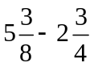 =……………………………………………….…………………………………………
b) 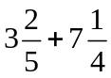=……………………………………………….…………………………………………
c) 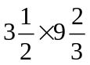=……………………………………………….…………………………………………
d) 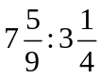=……………………………………………….…………………………………………
Bài 1.2. Tính bằng cách thuận tiện:
a) 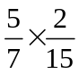 =………………………………………………………………….……………………………..
b) 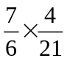 =………………………………………………………………….…………………………
c) 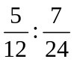 =………………………………………………………………….…………………………
d) 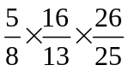 =………………………………………………………………….…………………………
e) 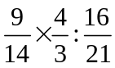=………………………………………………………………….…………………………
g) 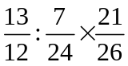 =………………………………………………………………….…………………………
Bài 1.3. Tính giá trị biểu thức:
a) 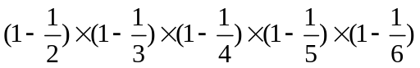=…………………………….…………….…………………
………………………………………………………………………………………………………………………………………………………………………………………………………………………………b) 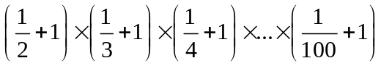=…………………………….…………….…………………
………………………………………………………………………………………………………………………………………………………………………………………………………………………………
c)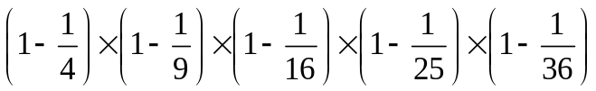
………………………………………………………………………………………………………………………………………………………………………………………………………………………………
………………………………………………………………………………………………………………………………………………………………………………………………………………………………
Bài 1.4. Tính giá trị của biểu thức:
a) 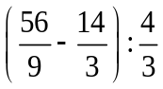=……………………………………………………………………………
b) 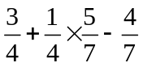=……………………………………………………………………………
………………………………………………………………………………………………………………………………………………………………………………………………………………………………
c) 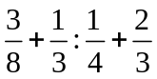=……………………………………………………………………………
………………………………………………………………………………………………………………………………………………………………………………………………………………………………
Bài 1.5. Tính bằng cách hợp lý:
a) 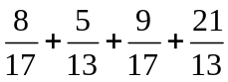=……………………………………………………………………………………
b) 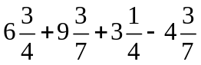=……………………………………………………………………………………
………………………………………………………………………………………………………………………………………………………………………………………………………………………………
c) 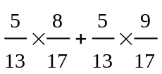=………………………………………………………………………………………
d) 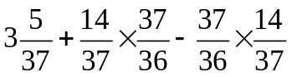=…………………………………………………………………………
………………………………………………………………………………………………………………………………………………………………………………………………………………………………
Bài 1.6. Tìm x biết:
a) 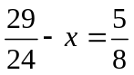 b) 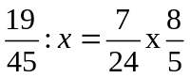
………………………………………………………………………………………………………………………………………………………………………………………………………………………………
………………………………………………………………………………………………………………………………………………………………………………………………………………………………
c) 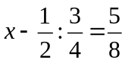 d) 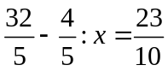
………………………………………………………………………………………………………………………………………………………………………………………………………………………………
………………………………………………………………………………………………………………………………………………………………………………………………………………………………
………………………………………………………………………………………………………………………………………………………………………………………………………………………………

Bài 1.7. Tính các biểu thức sau:
a) A = 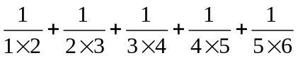 b) B = 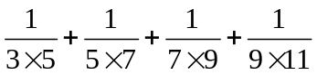
c*) C = 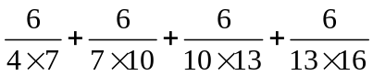 d*) 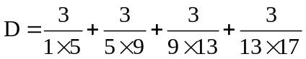
Bài 1.8. Một vòi nước chảy vào bể không có nước, mỗi giờ chảy được  bể nước. Người ta mở vòi nước trong 2 giờ rồi khóa vòi. Sau đó người ta đã dùng lượng nước có trong bể. Hỏi lượng nước còn lại chiếm mấy phần bể?
Bài 1.9. Hai vòi nước cùng chảy vào 1 bể không có nước thì sau 2 giờ sẽ đầy bể. Nếu để vòi I chảy riêng thì sau 3 giờ đầy bể. Hỏi vòi II chảy riêng thì sau bao lâu sẽ đầy bể?
Bài 1.10. Hiệu hai phân số bằng . Thương của phân số thứ hai và phân số thứ nhất cũng bằng . Tìm hai phân số đó.
III. Bài tập bổ sung
Bài 2.1. Tổng của hai số bằng 392. Tìm hai số đó, biết rằng nếu viết thêm chữ số 7 vào bên phải số bé thì được số lớn.
Bài 2.2. Hiệu của hai số bằng 489. Tìm hai số đó, biết rằng nếu xóa chữ số 3 ở hàng đơn vị của số lớn thì được số bé.
IV. Bài tập về nhà
Bài 3.1. Thực hiện phép tính:
a) 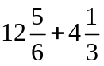 b) 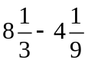 c) 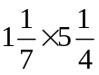 d) 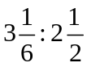
Bài 3.2. Tính bằng cách hợp lý:
a) 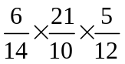 b) 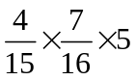 c) 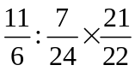
Bài 3.3. Tính bằng cách hợp lý:
a) 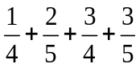 ; b) 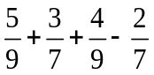
c) 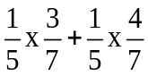; d) 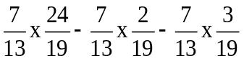;
Bài 3.4. Tìm x biết:
a) 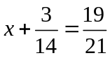 b) 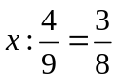 c) 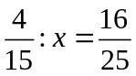
d) 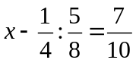 e) 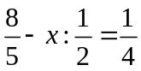
Bài 3.5. Tính các biểu thức sau:
a) 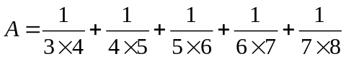 b) 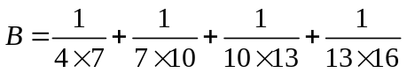
c*) 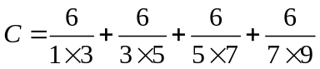 d*) 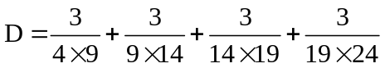
Bài 3.6. Hai vòi nước cùng chảy vào 1 bể không có nước. Nếu vòi I chảy riêng thì 6 giờ sẽ đầy bể. Nếu vòi II chảy riêng thì 4 giờ sẽ đầy bể. Hỏi sau khi cả 2 vòi cùng chảy 1 giờ thì còn lại mấy phần bể chưa có nước?
Bài 3.7. Tổng hai phân số bằng . Thương của phân số thứ nhất và phân số thứ hai cũng bằng . Tìm hai phân số đó.

